Профессия 35.01.15 Электромонтер по ремонту и обслуживанию электрооборудования в сельскохозяйственном производстве
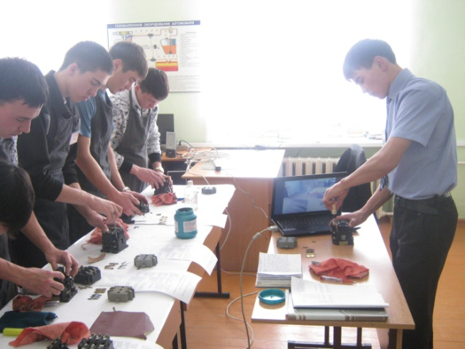
Это специалист, занимающийся монтажом, ремонтом и обслуживанием бытового и промышленного электрооборудования.
Большинство людей так или иначе знакомы с работой электрика: именно его вызывают, когда искрит розетка или не работает выключатель. Тем не менее, труд представителей данной профессии отнюдь не ограничивается этой сферой: большинство из них работают не в жилищно-коммунальном хозяйстве, а на производстве и в строительстве.
Электрик выполняет сборку и разборку, наладку и ремонт, техническое обслуживание электродвигателей, генераторов, схем телеавтоматики и других электроприборов. Занимается установкой и ремонтом воздушных линий электропередачи и контактной сети, осветительных установок, прокладкой кабелей. Проводит внутренние электросети в жилых и производственных помещениях, выполняет их ремонт. Электрик чистит детали, контакты, составляет чертежи и эскизы, занимается диагностикой неисправностей и ремонтом электрических схем в различных устройствах.
Работает по графику, в помещении или на воздухе (иногда на высоте), индивидуально или в составе бригады.
Профессия подразумевает повышенную ответственность, ведь следствием ошибки электрика может стать короткое замыкание, пожар, получение электротравмы и другие тяжелые последствия. Осваивать профессию рекомендуется людям физически выносливым, аккуратным, внимательным, обладающим хорошей реакцией.
Освоить профессию можно в профессиональных лицеях колледжах и техникумах. Электрик должен иметь базовые знания по физике, математике и черчению, прикладной механике. Знать устройство, технические характеристики и принципы действия обслуживаемых приборов, датчиков. Понимать виды и причины их повреждений, правила ремонта оборудования.
Профессия относится к числу массовых, вакансии есть практически на всех промышленных предприятиях, в строительных организациях, на электротранспорте, на крупных фермах и т. д., а также, разумеется, в ЖКХ.
Содержат в штате собственных электриков и многие организации, род деятельности которых не имеет ничего общего с промышленностью: офисные комплексы, школы и институты, крупные магазины и т. д. Ведь в зданиях, где они расположены, имеется множество внутренних электросетей, и для их обслуживания и ремонта оказывается проще и удобнее содержать своего специалиста, нежели регулярно приглашать его откуда-то со стороны.
В плане карьерного роста можно заниматься повышением квалификации (результатом чего может стать, например, допуск к обслуживанию электроустановок, находящихся под более высоким напряжением). Однако чтобы существенно повысить свой профессиональный статус, требуется получение высшего технического образования.
Нормативный срок освоения программы подготовки квалифицированных рабочих, служащих по данной профессии при очной форме получения образования на базе среднего общего образования - 10 мес. на базе основного общего образования - 2 года 10 месяцев.

